PROVA DI MATEMATICA
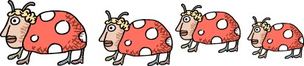
SOTTRAZIONI
CONTA ALL’INDIETRO
- Esegui le sottrazioni su questi “pezzi” di linea dei numeri. Lavora come nell’esempio. Scrivi i risultati.
- 8
45 – 8 =
31 |  | 32 |  | 33 |  | 34 |  | 35 |  | 36 |  | 37 |  | 38 |  | 39 |  | 40 |  | 41 |  | 42 |  | 43 |  | 44 |  | 45 |  | 46 |  | 47 |  | 48

50 – 12 =
36 |  | 37 |  | 38 |  | 39 |  | 40 |  | 41 |  | 42 |  | 43 |  | 44 |  | 45 |  | 46 |  | 47 |  | 48 |  | 49 |  | 50 |  | 51 |  | 52 |  | 53

37 – 9 =
25 |  | 26 |  | 27 |  | 28 |  | 29 |  | 30 |  | 31 |  | 32 |  | 33 |  | 34 |  | 35 |  | 36 |  | 37 |  | 38 |  | 39 |  | 40 |  | 41 |  | 42

41 – 13 =
28 |  | 29 |  | 30 |  | 31 |  | 32 |  | 33 |  | 34 |  | 35 |  | 36 |  | 37 |  | 38 |  | 39 |  | 40 |  | 41 |  | 42 |  | 43 |  | 44 |  | 45


ADDIZIONI
CONTA IN AVANTI
- Esegui le addizioni su questi “pezzi” di linea dei numeri. Lavora come nell’esempio. Scrivi i risultati.
+ 7
36 + 7 =
31 |  | 32 |  | 33 |  | 34 |  | 35 |  | 36 |  | 37 |  | 38 |  | 39 |  | 40 |  | 41 |  | 42 |  | 43 |  | 44 |  | 45 |  | 46 |  | 47 |  | 48

42 + 6 =
39 |  | 40 |  | 41 |  | 42 |  | 43 |  | 44 |  | 45 |  | 46 |  | 47 |  | 48 |  | 49 |  | 50 |  | 51 |  | 52 |  | 53 |  | 54 |  | 55 |  | 56

28 + 11 =
26 |  | 27 |  | 28 |  | 29 |  | 30 |  | 31 |  | 32 |  | 33 |  | 34 |  | 35 |  | 36 |  | 37 |  | 38 |  | 39 |  | 40 |  | 41 |  | 42 |  | 43

30 + 13 =
30 |  | 31 |  | 32 |  | 33 |  | 34 |  | 35 |  | 36 |  | 37 |  | 38 |  | 39 |  | 40 |  | 41 |  | 42 |  | 43 |  | 44 |  | 45 |  | 46 |  | 47
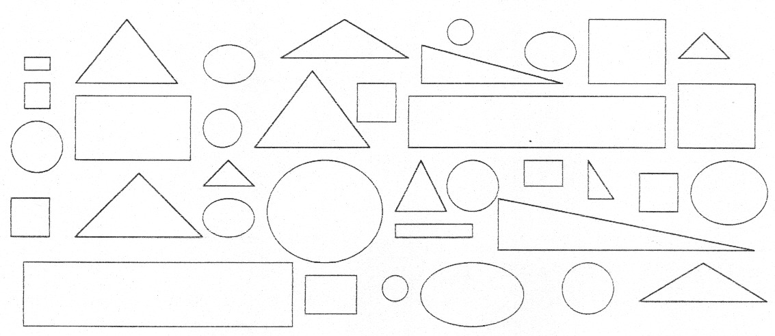
Geometria: colora i triangoli di blu, i cerchi di rosso, i quadrati di giallo, i rettangoli di verde.

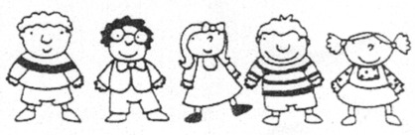
CONTA FINO A 100

Scrivi i numeri:
- da 30 fino a 40 compreso:
Hai completa la quarta decina.
- Da 40 fino a 50 compreso:
Hai completato la quinta decina.
- Da 50 fino a 60 compreso:
Hai completato la sesta decina.
- Da 60 fino a 70 compreso:
Hai completato la settima decina.
- Da 70 fino a 80 compreso:
Hai completato la ottava decina.
- Da 80 fino a 90 compreso:
Hai completato la nona decina.
- Da 90 fino a 100 compreso:
Hai completato la decima decina.
Problema

Zia Giovanna si reca al supermercato per comperare 10 vasetti di nutella per Stella e 25 merendine per Beatrice. Quante cose buone compera zia Giovanna?
Disegna nutella e merendine, fai l’operazione e rispondi alla domanda.

